 | Sprawozdanie z gry
 | Student:  Jakub Król  226269 | Data Laboratoriow:  31.05.2017r.  g.16:30  Wykonano:  20.06.2017r.  28.03.2017r. | Prowadzący:  Dr inż. Krzysztof Halawa
 | Student:  Jakub Król  226269 | Grupa laboratoryjna:  E02-18p | Ocena:

Wstęp:

Zadaniem było zaimplementowanie algorytmu minmax. Algorytm ten zastosowano w grze Tick Tack Toe czyli kółko I krzyżyk. Autor w dalszej części dokumentu będzie prezentował program w języku C/C++. Pomimo jednego pliku, dla łatwiejszej kompilacji, stworzono plik makefile.

W programach są używane wskaźniki oraz zmienne dynamiczne, aby sprawdzić czy nie następują wycieki pamięci posłużono się programem valgrind z opcja leak-check=full.

Program nie korzysta z STL zgodnie z zaleceniami wykładowcy.

Program

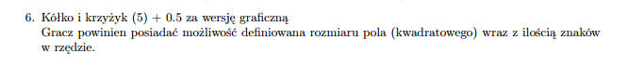

Opis:
Wszelakie algorytmy zawarte w programie są przystosowane do rozmiarów n x n, jednak z powodu mało wydajnej maszyny do testowania – ograniczono się do rozmiarów w zakresie od 3 do 9 jednocześnie ograniczając „głębokość” obliczeń.
Wygrana z AI na planszy 3x3 jest niemożliwa, można odprowadzić tylko do remisu

Gra jest zabezpieczona przed złośliwym użytkownikiem.
Nie zastosowano trybu graficznego, cała implementacja jest w konsoli.

Kod:
https://github.com/rexluu/PAMSI/game

Testy:
- Plansza 3x3
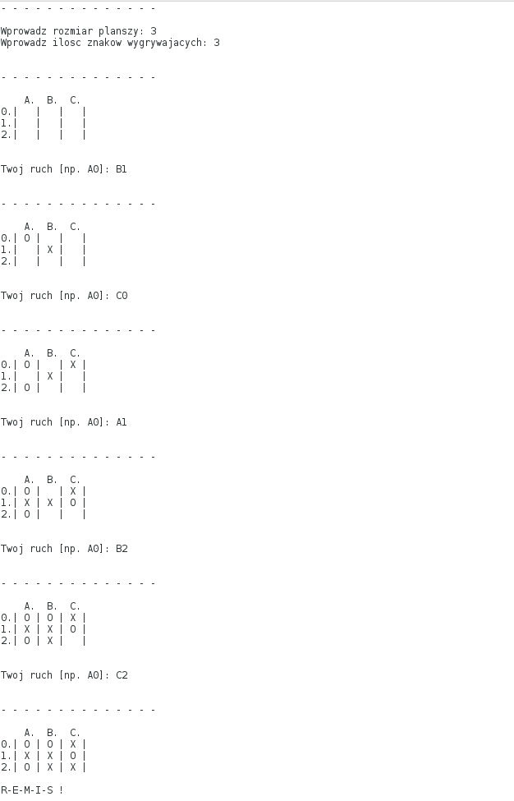

- Plansza 3x3, przegrana
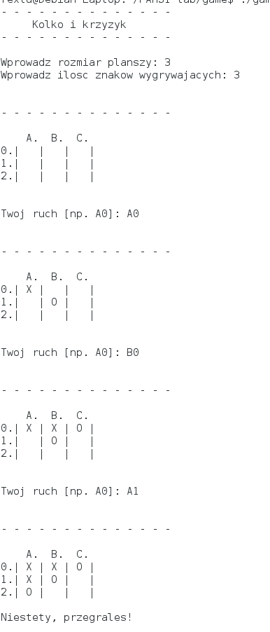

- Plansza 4x4, wygrywaja 4
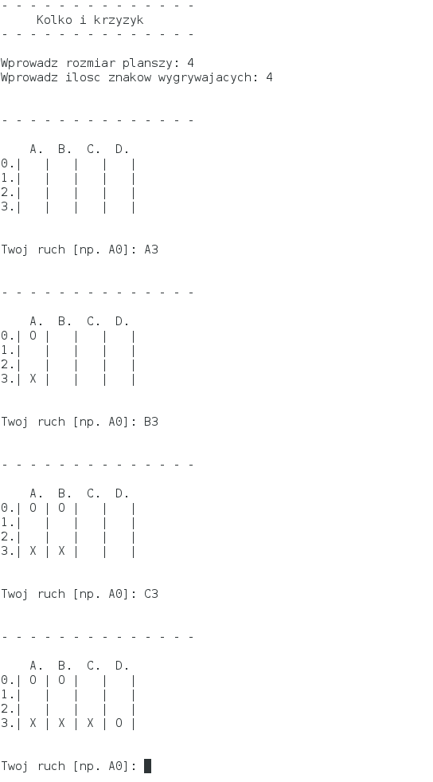

- Plansza 9x9, wygrywaja 3
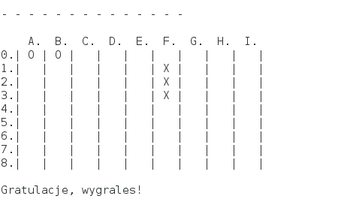

Powody wygranej są dwa:
- Ograniczenie głębokości liczenia
- Przy takich ustawieniach po prostu co by nie zrobił komputer I tak można wygrać,

Zabezpieczenia:
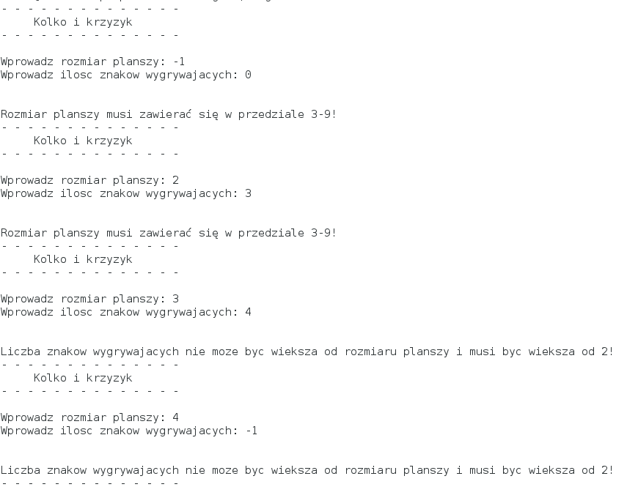

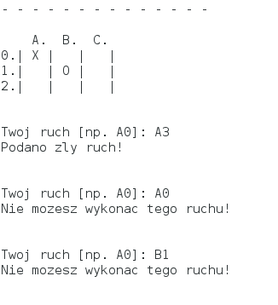

Valgrind:
